文水县隆鑫生物质能有限公司年产1500吨环保木炭生产项目环境保护设施调试信息公示

文水县隆鑫生物质能有限公司年产1500吨环保木炭生产项目，位于吕梁市文水县南安镇谢家寨村北，2018年3月赛鼎工程有限公司编制完成了《文水县隆鑫生物质能有限公司年产1500吨环保木炭生产项目环境影响报告表》；2018年6月14日文水县环境保护局文环行审[2018]13号文《文水县隆鑫生物质能有限公司年产1500吨环保木炭生产项目环境影响报告表》予以批复。项目于2018年4月开工建设，2020年3月基本建成。2019年12月27日公司领取了排污许可证，证书编号为91141121MA0HM4FE35001Q，2022年5月开始调试。
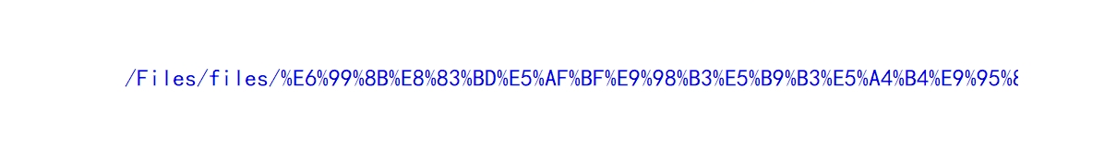
按照《建设项目竣工环境保护验收暂行办法》（国环规环评［2017］4号）规定，现对文水县隆鑫生物质能有限公司年产1500吨环保木炭生产项目环境保护设施调试信息予以公示，调试起止日期为2022年5月~2022年7月。

联系人及联系电话：郭士彪 13546269638
文水县隆鑫生物质能有限公司
2022年5月20日

